AAP Droits des usagers de la santé

"Aide-moi à faire seul" :
Respecter les droits et le travail

Maison des Sources de Confolens

ANNEXE 1 : Vidéo
Reportages nationaux réalisés par France 2 et France 5

Téléchargeable à cette adresse :
http://dl.free.fr/jI0zlF8xp

(lien valable 1 mois à compter du 18/12/2018, pour visionnage au-delà de cette date, nous contacter au 05.45.84.40.28 ou direction@ch-confolens.fr)

Article Sud-Ouest du 26 mai 2018 :

Charente : philosophie Montessori à la maison de retraite
Publié le 26/05/2018 à 9h26 par Hélène Rietsch.
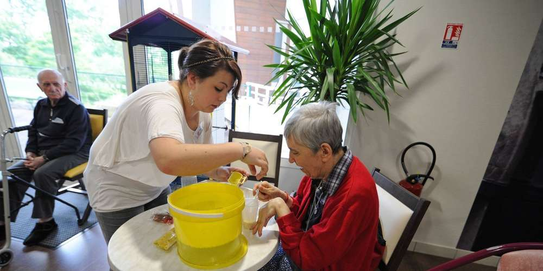Irène, épaulée par Aurélie, nourrit désormais les oiseaux.
LOÏC DÉQUIER
PREMIUM

Ici les personnes âgées participent à la vie de la « maison ». Petite révolution partagée avec le personnel.
C’est l’heure du déjeuner. Jacqueline et Ginette, deux sœurs, s’activent à la cantine. Volontaires, elles ramassent quelques bols et couverts. Il est 13 heures passées à la maison de retraite des Sources, à Confolens. Les deux résidentes quittent le tablier, ravies d’avoir donné « un petit coup de main ». « On passe parfois aussi le coup de balai et moi, tous les jours, je distribue le courrier, mais pas trop tôt, vers 11 heures », aime à préciser Jacqueline, avant de disparaître, tout sourire, au bras de sa sœur.
Dans le hall d’accueil – on dit ici « la place publique » -, Irène, elle aussi résidente, s’active. Elle participe au nourrissage des oiseaux. Avec une précision horlogère, elle partage les graines, épaulée par Aurélie, recrutée en service civique.
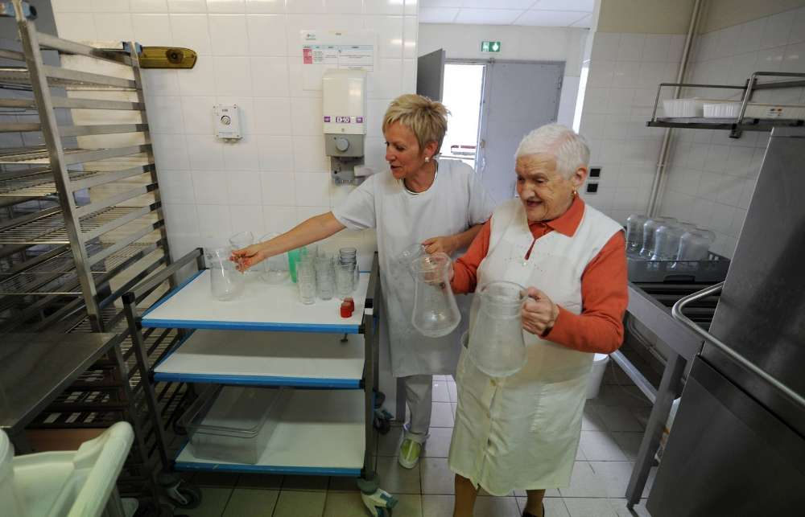Un coup de main apprécié en cuisine
CRÉDIT PHOTO : LOÏC DÉQUIER

« Quitter la blouse »
« Même avec des troubles cognitifs, les personnes savent faire plein de choses »
On en oublierait presque que l’on est dans un Ehpad, établissement d’hébergement pour personnes âgées dépendantes (120 résidents). Appellation volontairement peu usitée par la responsable santé. Ici, on vient d’adopter depuis peu la méthode Montessori.
« Certes, on a une unité sécurisée de 12 lits et des résidents avec des pathologies vieillissantes mais pas que ça. Le propre de la philosophie Montessori, c’est de ne pas s’arrêter sur la dépendance et d’inverser le propos. Même avec des troubles cognitifs, les personnes savent faire plein de choses », souligne Séverine Vergnaud, cadre de santé. « On essaie de quitter la blouse pour accompagner les résidents dans leur lieu de vie », ajoute la cadre. Ici, point de patients – on se fait reprendre aussitôt – mais des résidents voire des habitants. « Une maison », pas un Ehpad, avec ses rues et ses allées « comme un village ».
En trois mois, les 70 agents de la maison de retraite (hôtellerie et accueil compris, de la femme de ménage au médecin), après ceux de l’Unité de soins longue durée (UDSLD), ont tous été formés à la méthode italienne Montessori, adaptée aux personnes âgées présentant des troubles cognitifs.

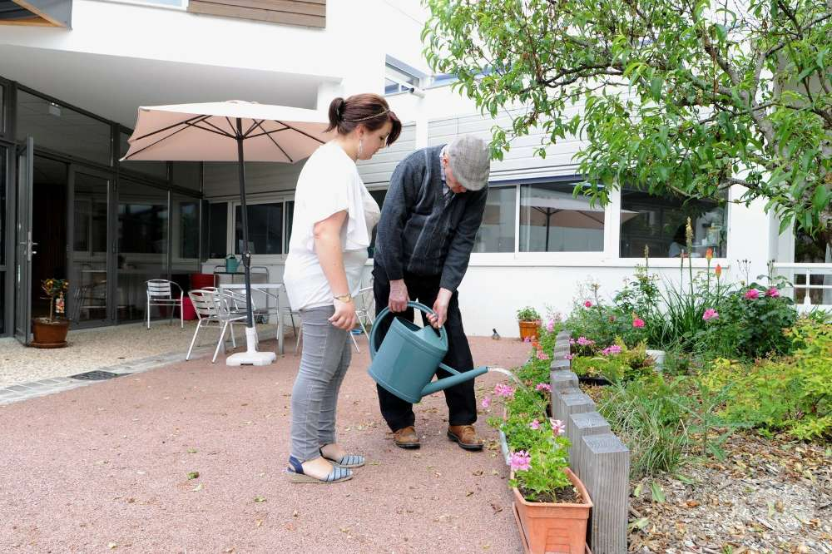
Jardinage et arrosage ont trouvé leur spécialiste
CRÉDIT PHOTO : LOÏC DÉQUIER
Son credo : insister sur les facultés des personnes âgées plutôt que sur leurs déficiences. Au nom de « la dignité, de l’égalité, le respect de la personne et la confiance », les résidents sont invités à participer à « la vie de la maison ». Distribuer de l’eau, le courrier, entretenir la cage aux oiseaux, beurrer des tartines, plier des serviettes… Beaucoup de tâches du quotidien ont trouvé des participants inattendus. Liliane, volontaire pour mettre à jour l’éphéméride, a surpris son monde dès le 4e jour. Alors que les aides-soignantes la cherchaient dans sa chambre, elle était déjà à l’œuvre. « C’est pas tout ça, j’ai un job », leur a-t-elle lâchés.

La mémoire du corps
De quoi offrir un peu de respiration dans des journées surchargées ? « Il ne s’agit pas de faire travailler les uns à la place des autres. Mais ça peut libérer du temps », reconnaît Vincent You, directeur de l’hôpital de Confolens. « Exemple : le personnel beurrait la nuit, pour le petit-déjeuner, les biscottes de 30 personnes. On a posé la question aux résidents. 90 % d’entre eux pouvaient et souhaitaient le faire eux-mêmes. On a gagné trois quarts d’heure », ajoute le directeur, emballé par « cette méthode qui reconnecte les gens avec leur histoire et change les regards ».
Le patient qui agit avec plaisir retrouve ainsi « le bonheur simple de la fatigue naturelle », soulignent les soignants. « Pas besoin du petit cachet pour dormir et donc moins d’effets secondaires liés aux médicaments. » « La mémoire du corps » surprend parfois bien des professionnels. En quelques mois, « le choix de philosophie et d’organisation Montessori donne du sens au projet de vie de l’établissement », estime Séverine Vergnaud. Et surtout « une méthode ».
Aux formations vont maintenant se succéder les créations de petits comités thématiques (fêtes, menus, jardinage, communication ou accueil) où, là encore, les résidents sont appelés à être « décideurs » en impliquant les soignants.

"Une énorme progression"
En Charente, comme ailleurs, il est difficile de dresser la carte (très évolutive) des établissements qui pratiquent la méthode Montessori de façon pluridisciplinaire ou ont opté pour le label Humanitude. Avec quatre ans de pratique Montessori, Le Bois Doucet, à Jarnac, est l’établissement pionnier. Ils sont en tout cas de plus en plus nombreux à recourir à des formations et à les mettre en pratique. « En huit ans d’existence, nous sommes intervenus en France auprès de 1 000 établissements privés et publics. Une énorme progression, certes, mais qu’il faut nuancer », explique Véronique Durand, directrice de AGD, entreprise de 15 salariés et 30 formateurs qui a formé le personnel confolentais et jarnacais. Certaines structures avancent plus vite que d’autres… Et, globalement, la vision Montessori se heurte « à un système et une société qui stigmatisent les troubles cognitifs ». AGD a pris le parti d’avancer étape par étape en s’adressant aussi aux familles des résidents – qui parfois ne comprennent pas -, aux professionnels des soins à domicile et, in fine, à ceux qui s’occupent d’un proche à domicile.

